

**BỘ CÔNG THƯƠNG**

**TRƯỜNG ĐẠI HỌC CÔNG NGHIỆP TP HỒ CHÍ MINH**

----------------------

**Khoa: Công Nghệ Thông Tin**



**LAB REPORT**

Student’s Name :

Đinh Văn Khanh_21093031

Nguyễn Đăng Khoa_21073431

Class Code : ĐHKHMT17CTT

Group : 11

Instructor : Đặng Văn Thuận

Faculty : Công Nghệ Thông Tin

Completed Date : 07/05/2023

**Bài tập lớn môn Thiết Kế Web**

**Đề tài: Thiết kế giao diện Website bán điện thoại**

**Thành viên:**

1.Đinh Văn Khanh – MSSV: 21093031

2.Nguyễn Đăng Khoa – MSSV: 21073431

**Trang web:** [WebsitesSmartphone](https://juneboy-13.github.io/WebsitesSmartphone/)

**I. Giới thiệu**

**1. Lý do chọn đề tài**

* Nhu cầu thị trường: Với sự phát triển của công nghệ, nhu cầu mua bán điện thoại qua mạng ngày càng tăng cao. Tạo ra một trang web bán điện thoại hiệu quả sẽ giúp các khách hàng dễ dàng tìm thấy sản phẩm mình cần và thực hiện mua hàng trực tuyến một cách dễ dàng.
* Thách thức thiết kế: Thiết kế một trang web bán hàng chưa bao giờ là một việc dễ dàng. Trang web phải được thiết kế sao cho thu hút, dễ sử dụng và đáp ứng được các yêu cầu của khách hàng. Việc thiết kế một trang web bán điện thoại là một thử thách đối với tôi và cũng là cơ hội để nâng cao kỹ năng thiết kế của mình.
* Tiềm năng kinh doanh: Nếu thiết kế trang web bán điện thoại thành công, tôi có thể sử dụng nó để bán điện thoại và các sản phẩm công nghệ khác, đó là một cơ hội để tạo ra thu nhập và phát triển kinh doanh của mình.

Tóm lại, việc thiết kế một trang web bán điện thoại là một dự án hấp dẫn và đầy tiềm năng, đồng thời cũng là một thử thách thiết kế đáng giá để nâng cao kỹ năng của tôi.

**2. Phân tích của đề tài**

**a) Yêu cầu**

• Yêu cầu chung:

• Thiết kế trang website cho cửa hàng bán điện thoại là một trang web về bán hàng, vậy để phục vụ kinh doanh qua mạng được thuận tiện , trang web cần phải đáp ứng các tiêu chí chủ yếu sau:

* Bố cục phải hợp lí và rõ ràng
* Giao diện phù hợp, ấn tượng, nổi bật
* Trang chủ phải tóm tắt, sơ lược được mô hình cửa hàng (công ty); để khách hàng hình dung được mình đang bước vào một cửa hàng(công ty) thực sự
* Các trang con , trang liên kết phải nêu lên chi tiết từng sản phẩm có trong cửa hàng( công ty)

**b) Chức năng**

• Thiết kế và hỗ trợ những trang web tốt nhất cho các công ty kinh doanh.

• Hình thành nên những mạng lưới kinh doanh rộng lớn trong và ngoài nước.

• Tạo sựu gắn kết và trao đổi buôn bán dễ hơn giữa cửa hàng( công ty) với khách hàng.

• Hỗ trợ cho hình thức kinh doanh qua mạng.

• Tăng tính thuận lợi, nhanh chóng cho các cửa hàng( công ty) kinh doanh.

• Đem lại nhiều sự lựa chọn, tư vấn nhiệt tình giữa nhân viên bán hàng với khách hàng, tạo một cầu nối giữa cửa hàng( công ty) với khách hàng.

**3. Kết luận**

• Phân tích và thiết kế website theo kiến thức đã học của môn thiết kế web. Thiết kế giao diện hài hòa về màu sắc, bố cục giao diện dễ nhìn.

• Tạo được giao diện với một số chức năng cơ bản.

• Sử dụng thành thạo các thẻ trong HTML.

• Phân loại sản phẩm theo danh mục.

• Nắm được các bước cơ bản trong thiết kế web, hiển thị từng loại sản phẩm, các hạng mục cùng với những bộ sưu tập mới nhất và các mặt hàng khác đa dạng các loại cho khách hàng lựa chọn

• Website cửa hàng phải có sựu kiên kết với nhau: Các trang trong một thiết kế cần phải có liên kết với nhau một cách chặt chẽ khi người dùng muốn chuyển trang.

• Thời gian tải nhanh : Nếu website của bạn không đáp ứng được thời gian tải thì sẽ không thể giữ chân được khách hàng đến với cửa hàng.

Các Phần Mềm Và Các Ngôn Ngữ Sử Dụng

• HTML, CSS,

• Cốc Cốc, Chrome

**II. Bố cục layout và cách thức thiết kế**

1. **Logo**



**2. Trang chủ**

a. Header

Header Top: Giõ hàng, tra cứu đơn hàng, chọn địa điểm quán

Header Bot:Cửa Hàng,Sản phẩm,liên hệ,FAQS, Ưu đãi

b. Content: Chia làm 4 phần theo chiều ngang

• Phần 1: Cửa Hàng

• Phần 2: Sản Phẩm

• Phần 3: Liên Hệ

• Phần 4: FAQS

c. Footer

• Địa chỉ và số điện thoại từng chi nhánh của shop

• Các trang liên kết, bản quyền…

1. **Trang Giỏ Hàng**

**3.Trang FAQS**

**III.File lưu để tạo trang web**

**1.file chính**

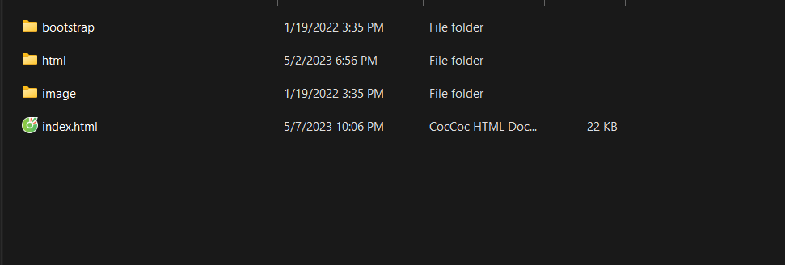

**2.Trong file bootstrap**

**3.Trong file css**

**4.Trong file js**

**5.Trong file html**

**6.Trong file image**

**IV.Giao diện Website**

**1.Trang chủ**

**2.Trang Cửa Hàng**

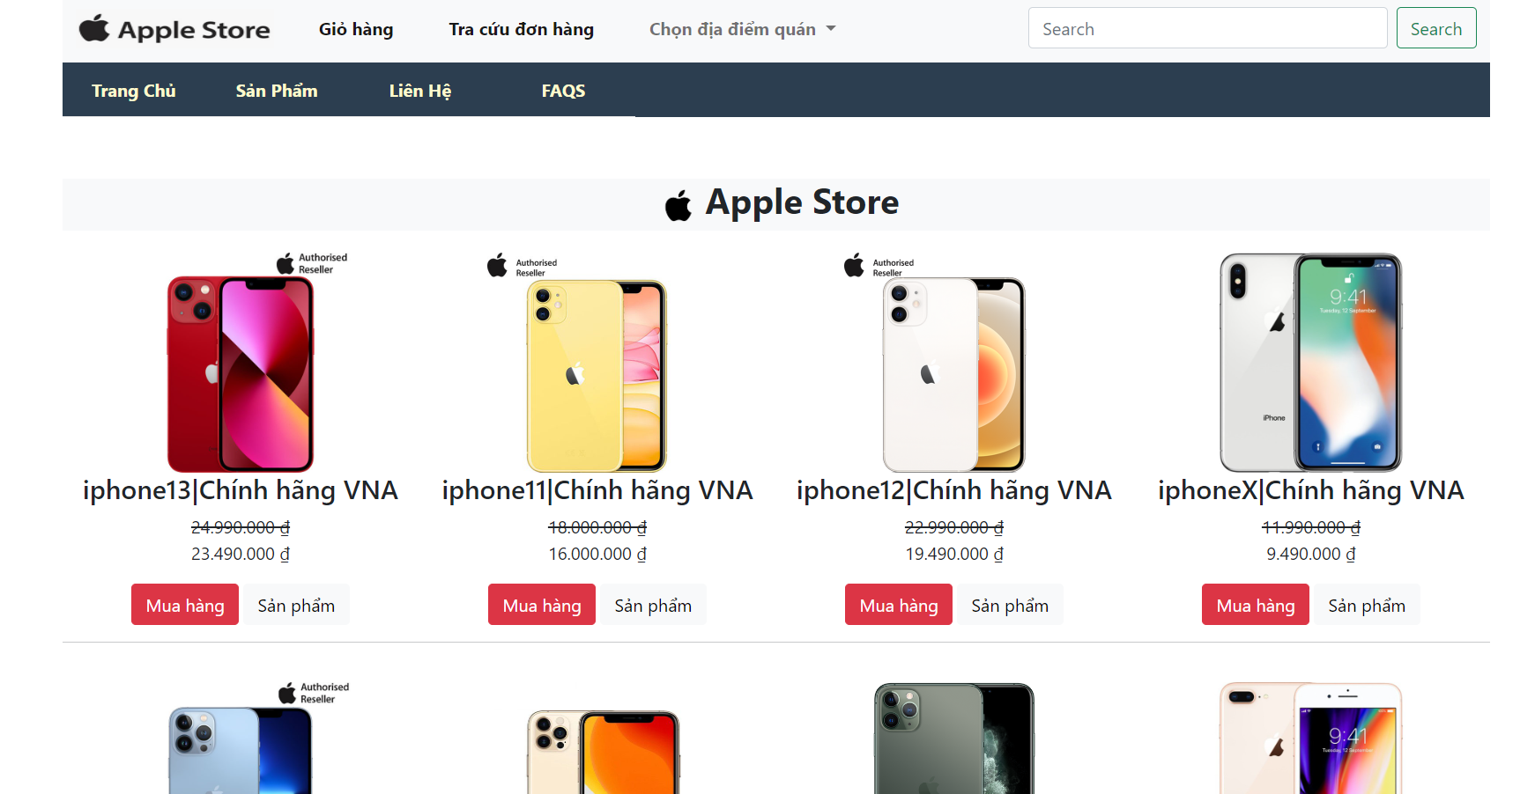

**3.Trang chi tiết sản phẩm**

**4.Trang Mua Hàng**

**4.Trang Liên Hệ**

**5.Trang FAQS**

**NHẬN XÉT CỦA GIÁO VIÊN HƯỚNG DẪN**

**Điểm lab report:**